В соответствии с пунктом 7 части 3статьи 28 Федерального закона «Об образовании в РФ» к компетенции образовательной организации в установленной сфере деятельности относится разработка и утверждение по согласованию с учредителем программы развития образовательной организации. Именно это является нормативным основанием установления в качестве формы аттестации руководителей образовательных организаций - представление результатов реализации программы развития образовательной организации с обязательной компьютерной презентацией.
Программа развития образовательной организации является механизмом реализации в конкретных условиях одного или нескольких направлений, обозначенных в качестве приоритетных в Государственной программы РФ «Развитие образования», стратегии социально – экономического развития региона. К узловым точкам согласования программ развития образовательных организаций со стратегией развития системы образования, стратегией развития региона можно рассмотреть следующие:
1. Стратегическое видение образовательной организацией своей социокультурной позиции в общей стратегии инновационного развития образования в РФ (видение, политика образовательной организации).
2. Анализ социально-экономической ситуации и тенденций развития социального окружения.
3. Перспектива развития образовательной организации (цели, мероприятия, этапы, сроки, результаты деятельности).
4. Система социальных связей образовательной организации (совместные акции и мероприятия с субъектами социального окружения).

    - Рекомендации к структуре и содержанию программы
развития образовательной организации.
1. Паспорт программы развития образовательной организации.
2. Аналитическое и прогностическое обоснование программы развития, ее соответствие приоритетным направлениям развития образовательной системы образования Российской Федерации и региона.
3. Основная идея инновационного развития, научно-теоретическое обоснование важности и необходимости инновационных изменений (научный потенциал, опора на имеющиеся или экспериментально апробированные методики и технологии образовательной деятельности).
4. Цель и задачи программы.
5.Концептуальный проект развития образовательной организации (миссия, ценности, содержательные принципы).
6. Содержание образовательного процесса, различных его моделей, стратегия и тактика развития образовательной организации.
7. Критерии результативности.
8.Ресурсы (финансовые, материально-технические, кадровые, программно-методические, информационные и пр.).
9. Совершенствование структуры управления (функции, технологии, организационные формы).
10. Ожидаемые результаты.
11. Система контроля за выполнением основных разделов программы (с максимально возможной точностью и операциональностью целей, задач, параметров, индикаторов измерения эффективности программных мероприятий).

3.4.2. Рекомендации по планированию реализации мероприятий программы развития образовательной организации
Дорожная карта реализации программы развития (составляется для каждого направления программы(подпрограммы) с представлением программных мероприятий, ответственных исполнителей и предполагаемых результатов)

Рисунок – 1. Пример представления дорожной карты программы
развития в компьютерной презентации

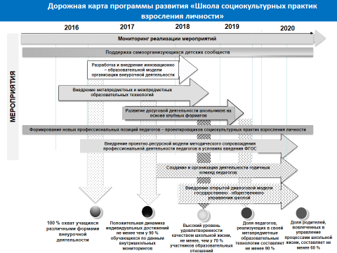

3.4.3. Рекомендуемые аспекты представления программы развития образовательной организации.
1. | Формат Программы | - определение типа Программы, сроков ее реализации
1. | Формат Программы | - наличие основных структурных компонентов Программы
1. | Формат Программы | - логичность построения и целостность Программы
1. | Формат Программы | - степень проработанности и информированности Программы
1. | Формат Программы | - индивидуальность Программы
2. | Аналитическое обоснование важности и необходимости изменений | - актуальность и клиентоориентированность Программы
2. | Аналитическое обоснование важности и необходимости изменений | - продуктивность реализации задач предшествующих этапов развития ОУ
2. | Аналитическое обоснование важности и необходимости изменений | - прогностичность Программы
2. | Аналитическое обоснование важности и необходимости изменений | - достижение целей Программы развития в соответствии с установленными в ней показателями результативности
3. | Описание основной (ведущей) идеи, целей и задач развития образовательной организации | - новизна / инновационность идеи
3. |  | - преемственность предшествующим этапам развития
3. |  | - оригинальность
3. |  | - инвестиционная привлекательность идеи
3. |  | - соответствие целей и задач идее развития образовательной организации
3. |  | - четкость, системность целеполагания
3. |  | - диагностичность целей
4. | Управление реализацией Программы | - использование образовательной сети, инфраструктуры и потенциала образовательной организации
4. | Управление реализацией Программы | - учет интересов участников образовательного процесса
4. | Управление реализацией Программы | - научный потенциал Программы (наличие научного руководства, опора на имеющиеся разработки научных школ России, рациональное использование отечественного и зарубежного опыта, методологическая грамотность)
4. | Управление реализацией Программы | - логика и четкость в обосновании направлений изменений в управлении
4. | Управление реализацией Программы | - системность деятельности по реализации Программы
4. | Управление реализацией Программы | - продуманность системы мониторинга и контроля за реализацией Программы
5. | Прогнозируемые результаты реализации Программы | - соответствие результатов заявленным целям
5. | Прогнозируемые результаты реализации Программы | - наличие операциональных индикаторов, позволяющих диагностировать достижение заявленных целей
5. | Прогнозируемые результаты реализации Программы | - способы фиксации результатов
5. | Прогнозируемые результаты реализации Программы | - продуманность механизмов корректировки результатов
5. | Прогнозируемые результаты реализации Программы | - реалистичность и реализуемость Программы
6. | Качество представления материалов Программы | - грамотность представления представленных материалов
6. | Качество представления материалов Программы | - корректность и лаконичность концептуальных и аналитических текстов
6. | Качество представления материалов Программы | - культура оформления

